



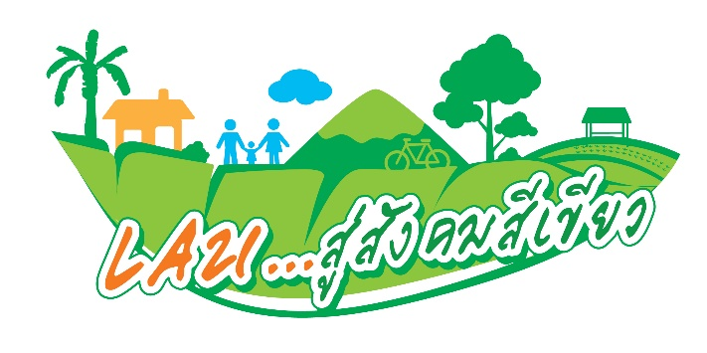


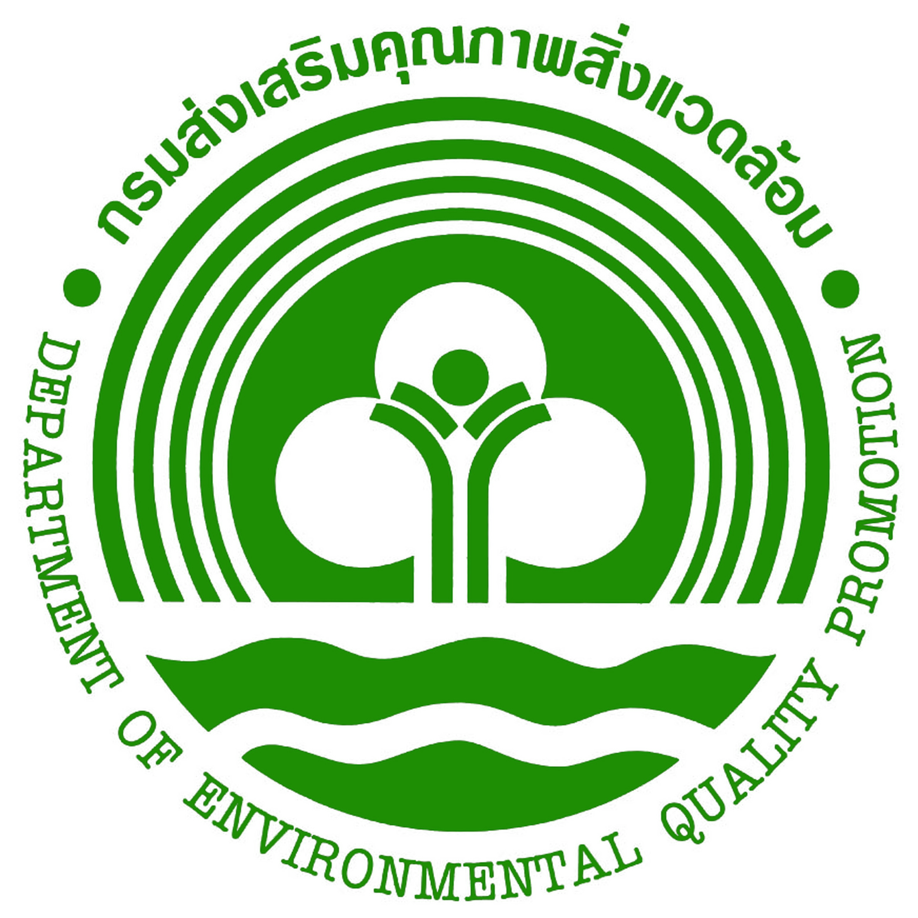

เทศบาลตำบลโนนดินแดง
เทศบาลน่าอยู่อย่างยั่งยืน


จากเม็ดดิน สู่ดวงดาว

สังคมพอดีชีวี Co₂ ต่ำ

เทศบาลตำบลโนนดินแดง
อ.โนนดินแดง จ.บุรีรัมย์

เทศบาลตำบลโนนดินแดง
เทศบาลน่าอยู่อย่างยั่นยืน

แนะนำการใช้ Official line “สังคมพอดี ชีวี Co₂ ต่ำ”
เอกสารการประเมินจะอยู่ในข้อความที่ท่านได้รับจากระบบ หลังจากที่ท่านได้ร่วมเป็นส่วนหนึ่งของโลกสีเขียวกับเราผ่านทาง App. Line ซึ่งสามารถใช้ได้กับสมาร์ทโฟนทั้งระบบปฏิบัติการ และ  ตามเรามาครับ...

1. เปิด App.  บนสมาร์ทโฟนของท่าน
2. เลือกที่ “อื่นๆ” หรือปุ่ม แล้ว “เพิ่มเพื่อน”

3. เลือก “คิวอาร์โค๊ด” ตามภาพ
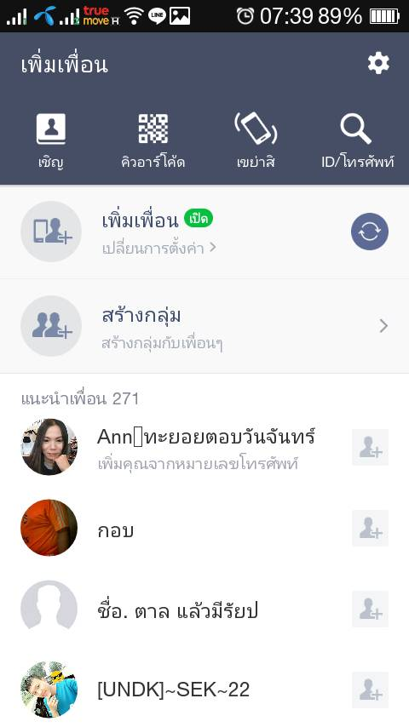
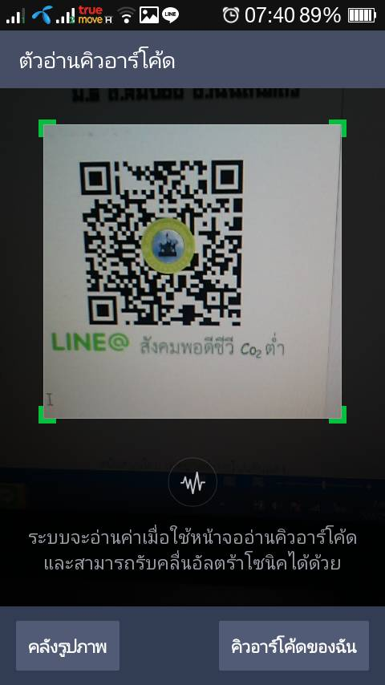
4. จากนั้นนำสมาร์ทโฟน ของท่าน อ่านคิวอาร์โค๊ดของเราได้ทันที

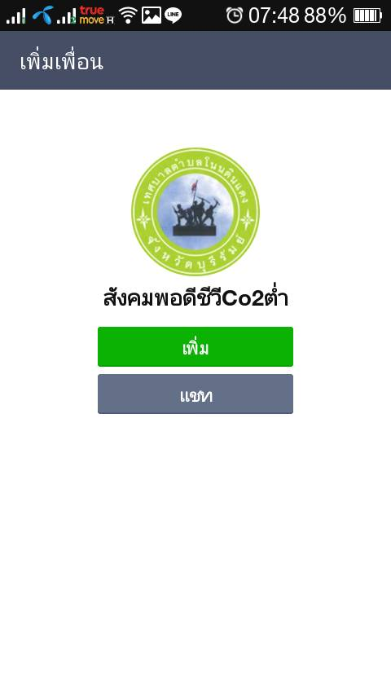5. เมื่ออ่านคิวอาร์โค๊ดแล้ว อย่ารอช้าครับ เพิ่มเราเป็นเพื่อนได้เลย

6. เราเป็นเพื่อนกันแล้วครับ กลับไปที่หน้าแชทกันได้เลย

0

7. ท่านสามารถดาวน์โหลดเอกสารประกอบการประเมินได้จากลิงค์ที่เรานำเสนอได้เลยครับ
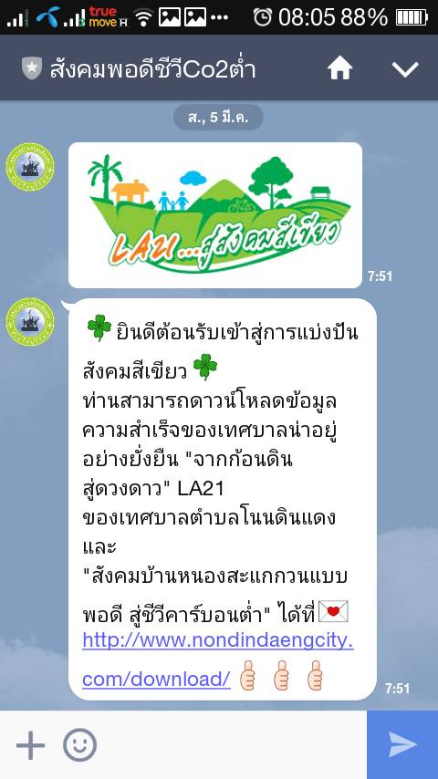

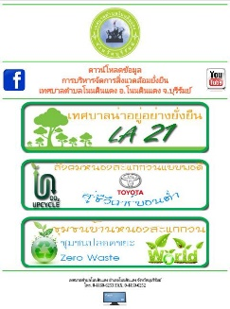
8. นอกจากเอกสารประกอบการประเมิน “ลดเมืองร้อนด้วยมือเรา ปีที่ 11” ที่เราภูมิใจนำเสนอแล้ว เรายังมีข้อมูลการดำเนินงานด้านสิ่งแวดล้อมที่ได้ดำเนินงานมาอีกมากมาย.... เป็นเพื่อนกับเราต่อไป แล้วเราจะนำเสนอข้อมูลและพูดคุยกับเพื่อนของเราเรื่อยๆ... ขอบคุณเพื่อนใหม่ครับ

